Санкт-Петербургский государственный политехнический университет

Факультет технической кибернетики

Задание для курсовой работы во 2-м семестре

*Работу выполнил:*

*студент группы 1081/3*

*Арсёнов Юрий*

*Работу принял:*

*Пышкин Е. В.*

Санкт - Петербург 2012

1. Образ и границы проекта

Для реализации в этом семестре, с учетом вашего замечания по поводу статичности приложения, я предлагаю следующую игру( её названия я не знаю).

А) На поле чертится квадрат размером 10\*10 или любого другого размера. Так же для игры подойдет практически любая геометрическая фигура, но в данной реализации возможно обойтись квадратом.

Б) Поле расчерчивается клетками, при данной реализации клеток будет 100, так как размер поля 10\*10. (В примере 5\*5)

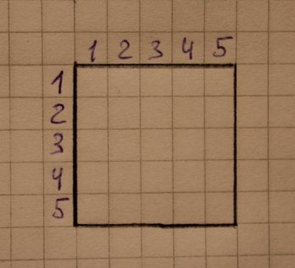

В) В игре 2 игрока, каждый из них по очереди ставит на поле черточки по стороне одной клетки, н/р вот так: (первый игрок – синими, второй игрок – красными)

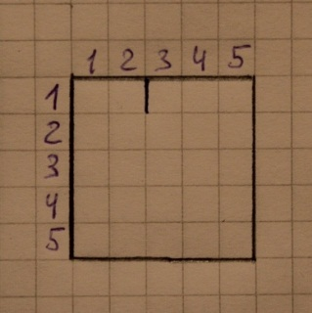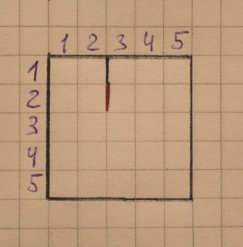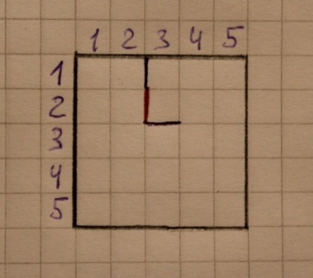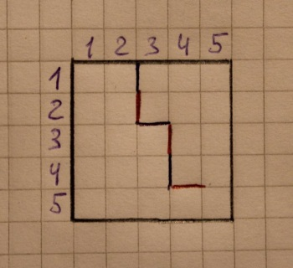

Г) Черточки можно ставить в любом порядке, но когда кто-то из игроков поставит сою черточку так: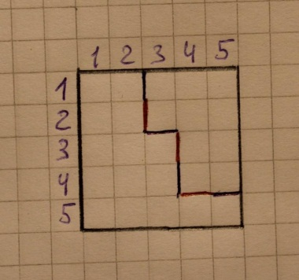, что ход последующего игрока может захватить целую клетку, то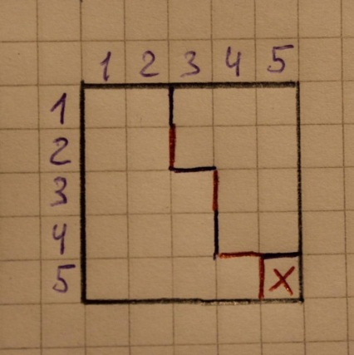этот игрок ходит и ставаит в захваченную клетку крестик. После этого следующий ход принадлежит этому же игроку, у него есть шанс ещё раз захватить клетку, уже расположенную слева от него, что он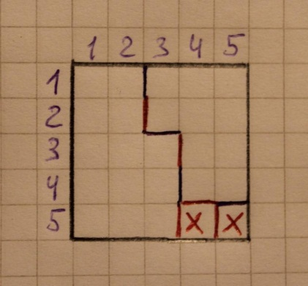 и делает. Больше игроку нечего захватывать, но ход принадлежит ему, следовательно он ставит свою черточку в любое свободное место: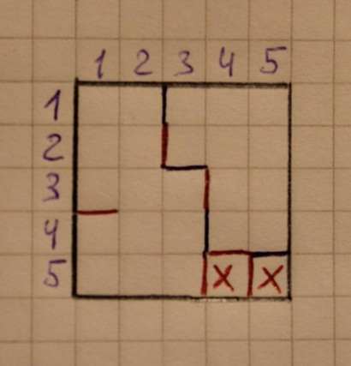.

Далее повторяестя то же самое, но в этом случае повезло синему игроку, он и захватывает свободное поле: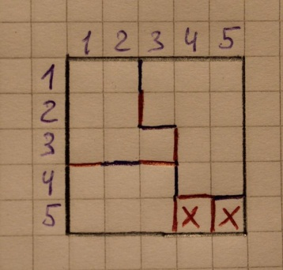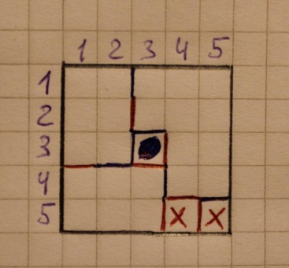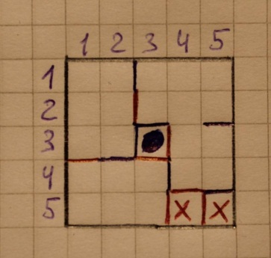

Д)Игра продолжается до тех пор, пока не будут заняты все свободные клетки, после этого ведется подсчет количества захваченных клеток. Победил тот, у кого клеток больше.

1. Техническое задание:

Разработать реализацию игры, представленной в пункте 1, с использованием библиотеки Qt на языке C++.

Игра будет разработана в 2 этапа:

1. Консольное приложение без графического интерфейса.
2. Интеграция кода программы для консоли с графической библиотекой Qt, и собственно создание этого графического интерфейса.

В игре будет присутствовать 2 класса:

1. Игровая клетка с параметрами: Пустая, крестик, Нолик, Верхняя граница, Правая граница и т.д.
2. Само игровое поле в виде матрицы игровых клеток. С присутвующим в нем методами: создать поле(конструктор), сделать ход черточкой, сделать ход крестиком или ноликом, проверка победителя, очистка поля и т.д.

Само управление ходами будет осуществляться из функции main или другой вспомогательной функции.

В игре будет присутствовать 2 игрока, когорые будут играть по очереди, которую задает компьютер.